|  |  |
| --- | --- |
| *voenmeh* | МИНОБРНАУКИ РОССИИ  федеральное государственное бюджетное образовательное учреждение  высшего образования  **«Балтийский государственный технический университет «ВОЕНМЕХ» им. Д.Ф. Устинова»**  **(БГТУ «ВОЕНМЕХ» им. Д.Ф. Устинова»)** |
| БГТУ.СМК-Ф-4.2-К5-02 |

|  |  |  |  |  |
| --- | --- | --- | --- | --- |
| Факультет |  | А |  | «Ракетно-космической техники» |
|  |  | шифр |  | наименование |
| Кафедра |  | А5 |  | «Динамика и управление полетом летательных аппаратов» |
|  |  | шифр |  | наименование |
| Дисциплина |  | «Математическое моделирование в баллистике БПЛА» | | |

КУРСОВОЙ ПРОЕКТ

на тему

|  |
| --- |
| Разработка математической модели |
| и исследование динамических характеристик |
| самолета Piaggio P.180 Avanti |

|  |  |  |  |  |  |
| --- | --- | --- | --- | --- | --- |
| Выполнил студент группы | | | |  | А571 |
| Анкудинов А.Н. | | | | | |
| Фамилия И.О. | | | | | |
| **РУКОВОДИТЕЛЬ** | | | | | |
|  | |  |  | | |
| Фамилия И.О. Подпись | | | | | |
| Оценка |  | | | |  |
| «____» |  | | | | 2020 г. |

Санкт-Петербург

2020 г.

**Реферат**

Пояснительная записка к курсовому проекту содержит 43 страницы, 25 рисунков, 5 таблиц, 3 источника.

КЛЮЧЕВЫЕ СЛОВА:

ТЕОРИЯ УПРАВЛЕНИЯ, САМОЛЕТ, PIAGGIO AVANTI, СИСТЕМА СТАБИЛИЗАЦИИ, ТАНГАЖ.

Цель работы – исследование контура стабилизации угла тангажа и динамических характеристик летательного аппарата, разработка математической модели его движения.

**Содержание**

Введение 4

1. Конструкция и ТТХ самолета 5

2. Расчет характерной траектории ЛА 7

3. Линеаризация системы и расчет динамических коэффициентов ЛА 8

4. Определение передаточной функции 15

5. Определение области устойчивости методом D-разбиения 18

6. Моделирование характеристик контура стабилизации угла тангажа 21

7. Аналитическое определение характеристик контура стабилизации

угла тангажа 26

8. Расчет переходных процессов, оценка показателей качества 32

9. Исследование характерной траектории движения ЛА с учетом управления 36

Заключение 39

Список использованных источников 40

Приложение А (Расчет траектории движения) 41

Приложение Б (Определение передаточных функций и характеристик динамической системы) 42

Приложение В (Расчет траектории движения с учетом управления) 43

# **Введение**

В данном курсовом проекте производится расчет основных динамических коэффициентов летательного аппарата, расчет и выбор параметров контура стабилизации угла тангажа, разработка математической модели движения и построение характерной траектории полета.

Исследуется самолет Piaggio P.180 Avanti.

# **Конструкция и ТТХ самолета**

Piaggio P.180 Avanti — итальянский административный самолёт, разработанный и производимый итальянской авиастроительной компанией “Пьяджо Аэро”.

Самолёт выполнен по схеме моноплана с передним горизонтальным стабилизатором, Т-образным хвостовым оперением и силовой установкой с толкающими воздушными винтами.

Несмотря на некоторую внешнюю схожесть с аэродинамической схемой “утка”, самолёт не относится к этой конфигурации, так как переднее горизонтальное оперение не имеет рулевых поверхностей (рули высоты и направления расположены на хвостовом оперении, элероны — на крыльях, как и в самолётах нормальной аэродинамической схемы). На переднем горизонтальном оперении, однако, расположены закрылки, работающие синхронно с основными закрылками на крыльях.

Выпускается в различных вариантах: административный, лёгкий транспортный, аэрофотосъёмочный, санитарный и т. д.

Самолёт оснащён современными разработками в цифровой системе навигации и управления полетом.

Основные ТТХ летательного аппарата приведены в таблице 1, общий вид модели представлен на рисунке 1.

Таблица 1 – ТТХ Piaggio P.180 Avanti

|  |  |
| --- | --- |
| Длина, м | 14,41 |
| Размах крыла, м | 14,03 |
| Высота, м | 3,97 |
| Площадь крыла, м2 | 16,1 |
| Масса пустого, кг | 3400 |
| Максимальная скорость, км/ч | 740 |
| Крейсерская скорость, км/ч | 574 |
| Потолок, м | 12500 |
| [Скороподъёмность](https://ru.wikipedia.org/wiki/%D0%A1%D0%BA%D0%BE%D1%80%D0%BE%D0%BF%D0%BE%D0%B4%D1%8A%D1%91%D0%BC%D0%BD%D0%BE%D1%81%D1%82%D1%8C) (на ур. моря), м/мин | 899 |
| Дальность полёта, км | 2592 |
| Максимальная взлётная масса, кг | 5239 |
| [Коммерческая загрузка](https://ru.wikipedia.org/w/index.php?title=%D0%9A%D0%BE%D0%BC%D0%BC%D0%B5%D1%80%D1%87%D0%B5%D1%81%D0%BA%D0%B0%D1%8F_%D0%B7%D0%B0%D0%B3%D1%80%D1%83%D0%B7%D0%BA%D0%B0&action=edit&redlink=1), кг | 907 |
| Полезная загрузка, кг | 1 860 |
| Нагрузка на крыло, кг/м2 | 327 |
| [Тяговооруженность](https://ru.wikipedia.org/wiki/%D0%A2%D1%8F%D0%B3%D0%BE%D0%B2%D0%BE%D0%BE%D1%80%D1%83%D0%B6%D0%B5%D0%BD%D0%BD%D0%BE%D1%81%D1%82%D1%8C), кВт/кг | 0,24 |
| [Разбег](https://ru.wikipedia.org/w/index.php?title=%D0%A0%D0%B0%D0%B7%D0%B1%D0%B5%D0%B3&action=edit&redlink=1), м | 869 |
| [Пробег](https://ru.wikipedia.org/wiki/%D0%9F%D1%80%D0%BE%D0%B1%D0%B5%D0%B3), м | 872 |
| Экипаж, количество пилотов | 1-2 |
| Пассажировместимость, человек | 9 |
| Ширина салона, м | 1,85 |

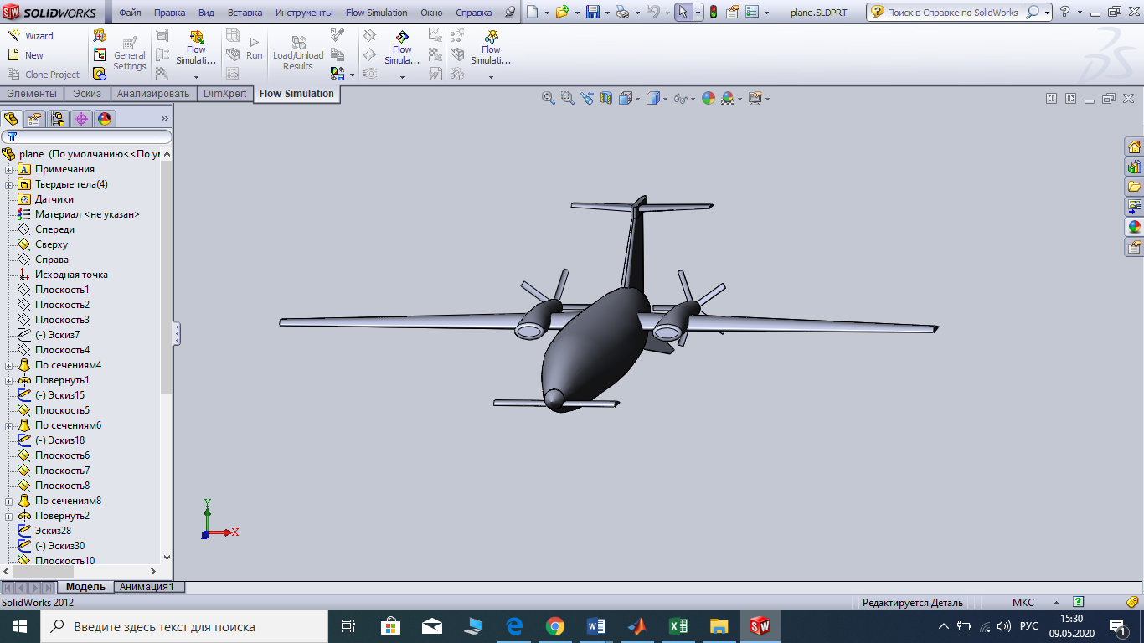

Рисунок 1 – Общий вид модели Piaggio P.180 Avanti

# **Расчет характерной траектории ЛА**

Движение ЛА описывается системой дифференциальных уравнений при заданных начальных условиях. Расчет траектории основан на решении дифференциальных уравнений в форме Коши.

Характерная траектория представляет собой набор высоты самолетом.

При расчете на первом этапе можно принять ряд допущений: ЛА считается материальной точкой, не учитывается боковое движение, Земля считается плоской, пренебрегаем ее вращением, поле силы тяжести считается однородным силовым полем, не зависящем от времени и высоты, плотность воздуха приближенно вычисляется по таблице стандартной атмосферы.

Приведем систему уравнений для определения траектории ЛА:

|  |
| --- |
|  |

Для расчета траектории движения была сделана модель в среде Simulink, схема и код которой представлены в приложении А.

Начальные данные для расчета:

* скорость ;
* угол наклона траектории ;
* дальность ;
* высота полета ;
* начальный момент времени ;

Полученная траектория представлена на рисунке 2.

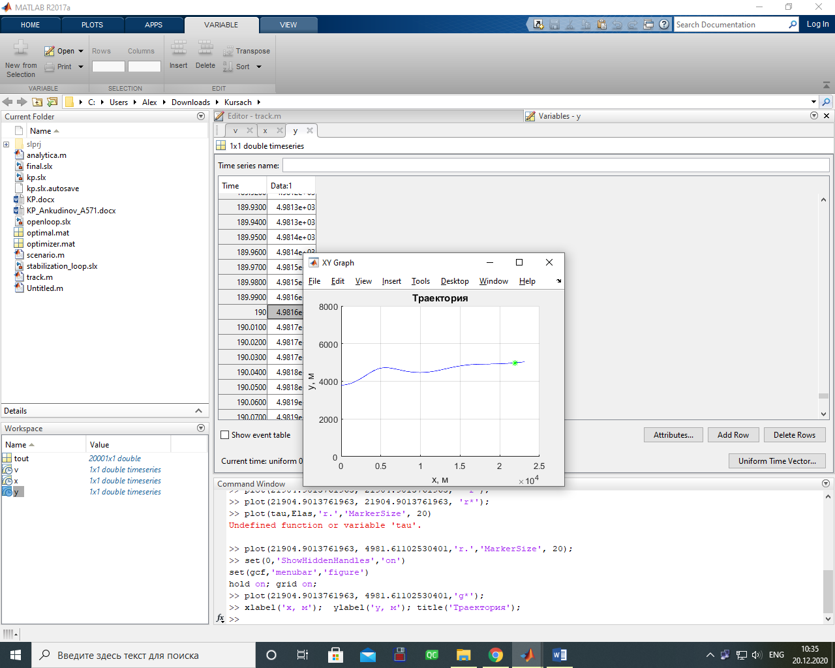

Рисунок 2 – Траектория движения самолета и точка для линеаризации

Для линеаризации была взята точка на траектории, в которой принимаем движение невозмущенным, M=0.35 (отмечена зеленым цветом на рисунке 2).

# **Линеаризация системы и**

# **расчет динамических коэффициентов ЛА**

Запишем уравнения продольного движения:

|  |
| --- |
| ,  ,  ,  ,  ,  ,  . |

Линеаризация – один из самых распространенных способов упрощения сложной нелинейной системы дифференциальных уравнений. Для проведения линеаризации необходимо, чтобы было известно некоторое невозмущенное программное движение ЛА. Параметры невозмущенного движения обычно определяют приближенно с помощью численного интегрирования или иным способом в зависимости от характера рассматриваемой задачи. Необходимо, чтобы параметры действительного движения отличались от параметров невозмущенного на некоторые малые величины, которые называются отклонениями или вариациями. Предположим далее, что существуют первые производные от правых частей дифференциальных уравнений по всем входящим в них параметрам [1].

Линеаризация производится с использованием метода малых возмущений.

Пусть некоторая динамическая система описывается нелинейной системой дифференциальных уравнений, которую представим в нормальной форме Коши:

|  |  |
| --- | --- |
| *,* |  |

Пусть известно некоторое движение этой системы, которое примем за невозмущенное. Параметры этого движения обозначим как .

На реальную систему действуют возмущающие воздействия, учет которых может быть затруднен в силу ряда причин: величины воздействий могут быть как детерминированными, так и случайными, неизвестен или очень сложен закон их распределения, неизвестно точное количество возмущающих факторов и время наступления и окончания действия каждого из них и т.д. Отклонения параметров действительного (возмущенного) движения от невозмущенного обозначим как .

Подставляя сумму параметров невозмущенного движения и его вариации в исходное уравнение и разложив правую и левую части полученного уравнения в ряд Тейлора в окрестности невозмущенного движения, ограничимся членами разложения, содержащими вариации в степени не выше первой. В итоге получим систему уравнений возмущенного движения:

|  |  |
| --- | --- |
|  |  |
|  |  |

здесь , ), как величины второго порядка малости.

Система является линейной относительно вариаций . Все выражения с индексом «*» являются известными функциями времени.

В результате линеаризации, уравнения продольного движения ЛА в вариациях запишутся в виде [1]:

|  |
| --- |
|  |

Здесь , – местная скорость звука,

|  |  |
| --- | --- |
| ,  , |  |

Здесь , , – возмущающие силы и момент, действие которых не учитывалось в невозмущенном движении.

Запишем уравнения в форме, более удобной для практических исследований.

Пронумеруем переменные, представленные в таблице 2:

Таблица 2 – Индексы переменных

|  |  |  |  |  |  |
| --- | --- | --- | --- | --- | --- |
| 0 | 1 | 2 | 3 | 4 | 5 |
|  |  |  |  |  |  |

Каждому уравнению присвоим соответствующий номер. Например, уравнению, описывающему изменение , присвоим «0», уравнению, описывающему изменение – «1» и т.д.:

|  |  |
| --- | --- |
|  | (1 |

Коэффициенты называются динамическими коэффициентами. Они выражаются через аэродинамические и инерционные характеристики ЛА следующим образом:

, , , ,

,, ; ,

, , , ,

, , , ,

.

При проектировании летательного аппарата и его системы управления часто рассматривают первый этап возмущенного движения. Действительно, при управлении полетом, надо управлять нормальными силами, что достигается изменением углов атаки, скольжения и крена. Так как угол атаки практически изменяется только на первом этапе возмущенного движения, то исследователей и проектировщиков интересует реакция летательного аппарата на отклонение органов управления на этом этапе.

Продольное возмущенное движение летательного аппарата раскладывается на вынужденное и свободное движение, которое, в свою очередь, делится на быстро затухающую и медленно затухающую составляющие. В быстром свободном движении изменяются главным образом кинематические параметры , а в медленном — преимущественно . Быстрое движение преобладает в первые секунды возмущенного движения, медленное движение развивается в последующие моменты времени. В процессе управления летательным аппаратом основную роль играет первый этап возмущенного движения. На этом этапе сначала преобладает быстрое свободное движение, после затухания которого устанавливаются некоторые значения параметров .

Для упрощения анализа систем управления часто схематизируют явления продольного возмущенного движения летательного аппарата, рассматривая упрощенные уравнения первого этапа возмущенного движения, в которых пренебрегают отклонениями скорости . В результате скорость становится известной функцией времени .

Вместе с тем, для более точного решения при исследовании систем регулирования скорости, перегрузки и высоты полета необходим учет отклонений скорости. В этих задачах предпочтительно рассматривать полную систему уравнений продольного возмущенного движения.

При составлении приближенных уравнений для первого этапа возмущенного движения отбрасывают уравнение, описывающее изменение скорости . В оставшихся уравнениях принимают вариацию скорости равной нулю ().

Влияние силы тяжести на угловую скорость зависит от угла наклона траектории . В случае горизонтального невозмущенного полета ; при больших углах наклона невозмущенной траектории к горизонту этот коэффициент по величине приближается к . Дальнейшее упрощение уравнений продольного движения состоит в отбрасывании слагаемого , учитывающего влияние силы тяжести на возмущенное движение аппарата, т.е. на вариации , , и .

Коэффициенты и характеризуют влияние запаздывания скоса потока на угловое ускорение летательного аппарата. Для упрощения исследования считают, что запаздывание скоса потока не влияет существенно на характер движения и отбрасывают слагаемые и .

При исследовании систем управления летательных аппаратов с закрепленными крыльями, возможно не учитывать слагаемые и .

Нормальная сила органов управления мала, то есть вариация мала по сравнению с вариацией , и ее можно не учитывать, тогда система уравнений для первого этапа продольного возмущенного движения будет выглядеть следующим образом [1]:

.

Далее, для простоты написания, будем опускать знак

Базируясь на расчетах предыдущего курсового проекта, приведем значения динамических коэффициентов для М = 0.35:

Таблица 3 – Значения динамических коэффициентов

|  |  |  |  |
| --- | --- | --- | --- |
| , | , | , | , |
| 0.0316 | 0.0401 | 0.0215 | 0.0333 |

# **Определение передаточной функции**

Запишем полученную линеаризованную систему уравнений в операторной форме с учетом только управляющей входной величины :

|  |
| --- |
|  |

Определитель характеристической матрицы системы:

|  |
| --- |
|  |

а – присоединенный определитель, полученный из главного заменой соответствующего столбца выходного сигнала столбцом входного сигнала, составленным из правых частей системы:

|  |
| --- |
| Составим передаточную функцию ЛА: |

Пусть . Тогда можно переписать в виде:

|  |
| --- |
|  |

где *K* – передаточный коэффициент летательного аппарата, определяемый формулой:

|  |
| --- |
|  |

Приравняв нулю знаменатель передаточной функции, получим характеристическое уравнение звена, у которого входной величиной является угол отклонения органов управления , а выходной – :

|  |
| --- |
|  |
|  |

, следовательно, летательный аппарат устойчив.

При выполнении условия коэффициенты характеристического уравнения положительны и его можно представить в виде:

|  |
| --- |
|  |

где T – постоянная времени летательного аппарата:

|  |
| --- |
|  |

– относительный коэффициент демпфирования:

|  |
| --- |
|  |

Числитель представим в виде: , где

В итоге, получаем передаточную функцию в следующем виде:

Рассмотрим функциональную схему системы стабилизации угла тангажа.

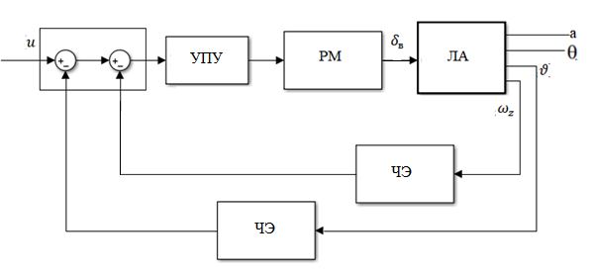

Рисунок 3 – Функциональная схема системы

стабилизации угла тангажа

При реализации законов управления в УПУ общепринято использовать ПИД-регуляторы или теорию модального или оптимального управления. УПУ располагается в вычислителе после сумматоров по датчикам обратной связи и применяется для усиления и преобразования ошибки стабилизации получаемой после прохождения сигналом сумматоров обратной связи и являющейся входным сигналом для рулевой машины (рулевого привода).

Точная математическая модель и передаточная функция реальной рулевой машины являются довольно сложными. При учете работы РМ в общей системе необходимо добавлять жесткую и скоростную обратные связи по сигналу рулей, нелинейное звено насыщения и учитывать инерционность механизма при помощи апериодического звена.

Для реализации математической модели системы стабилизации угла тангажа, включающей упрощенную математическую модель РМ, примем следующие допущения [1]:

- РМ работает идеально – ;

- главная обратная связь – жесткая;

- передаточные функции ЧЭ внутренних контуров представляются в виде передаточных функций безынерционных усилительных звеньев;

- внешние возмущения отсутствуют.

Структурная схема контура стабилизации угла тангажа с учетом введенных допущений представлена на рисунке 4.

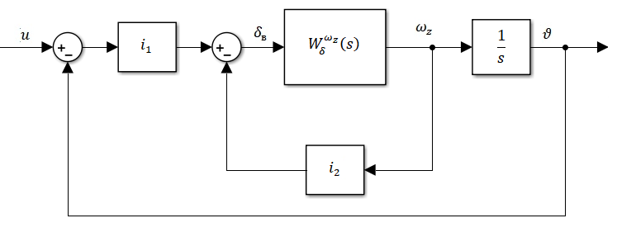

Рисунок 4 – Структурная схема контура стабилизации угла тангажа

При переходе от дифференциальных уравнений к уравнениям в операторной форме записи, происходит формальная замена оператора дифференцирования на переменную Лапласа «*s*» ().

Управлением *u* для контура стабилизации угла тангажа является угол тангажа (), а уравнение управления записывается в виде:

|  |  |
| --- | --- |
|  |  |

где – передаточные числа автопилота, – угол тангажа, – угловая скорость изменения угла тангажа.

# **Определение области устойчивости методом D-разбиения**

Определим методом *D-*разбиения область устойчивости контура стабилизации угла тангажа в плоскости параметров автопилота и .

Передаточная функция летательного аппарата:

|  |  |
| --- | --- |
|  |  |

Найдем передаточную функцию внутреннего контура:

|  |  |
| --- | --- |
|  |  |

Передаточная функция прямой цепи:

|  |
| --- |
|  |

Передаточная функция замкнутой системы:

|  |  |
| --- | --- |
|  |  |

Характеристическое уравнение системы принимает вид:

|  |  |
| --- | --- |
|  |  |

Определим область устойчивости в плоскости параметров .

Подставим получим характеристический комплекс:

.

Приравняв к нулю вещественную и мнимую части, получим:

|  |  |
| --- | --- |
|  |  |

Найдем :

|  |  |
| --- | --- |
|  |  |

|  |  |  |  |
| --- | --- | --- | --- |
| где | |  | |
|  |  | |
|  |  | |
|  |  | |
|  |  | |

Построенная область устойчивости для значений K=-0.0174, , , представлена на рисунке 5.

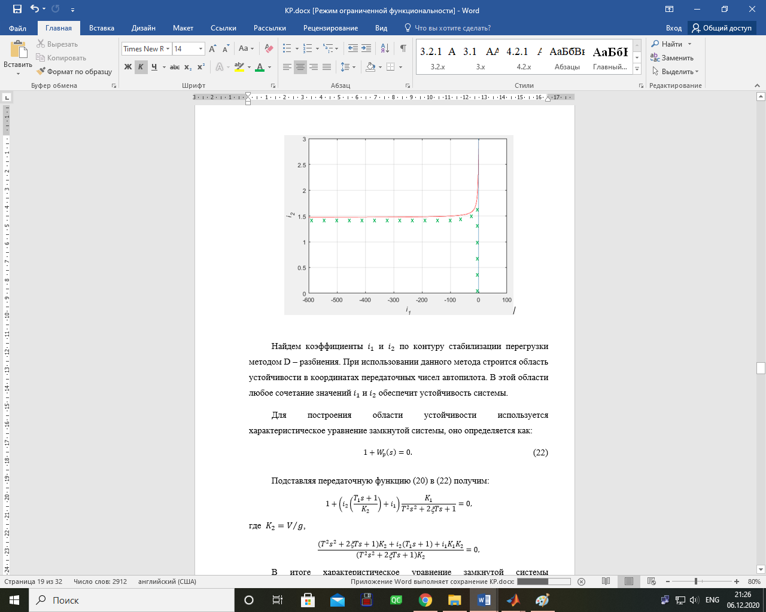

Рисунок 5 - Область D-разбиения по параметрам

# **Моделирование характеристик** **контура**

# **стабилизации угла тангажа**

Рассмотрим моделирование контура стабилизации угла тангажа в пакете математического моделирования *MatLab*.

Аналогично структурно-динамической схеме контура стабилизации угла тангажа, составим модель в пакете *MatLab/Simulink* (рисунок 6).

|  |
| --- |
|  |
| Рисунок 6 - Модель контура стабилизации угла тангажа |

Оптимизировав коэффициенты автопилота *i1* = -10000 и *i*2 = -1500 с помощью блока Check Step Response Characteristics, при заданном значении угла тангажа , для значений K=-0.0174, , , , полученная переходная характеристика представлена на рисунке 7.

|  |
| --- |
|  |

Рисунок 7 - Переходная характеристика угла тангажа

при коэффициентах автопилота *i1=*-10000 *и i2=*-1500

Переходный процесс апериодический и астатический, время регулирования системы с.

Переходный процесс угловой скорости приведен на рисунке 8.

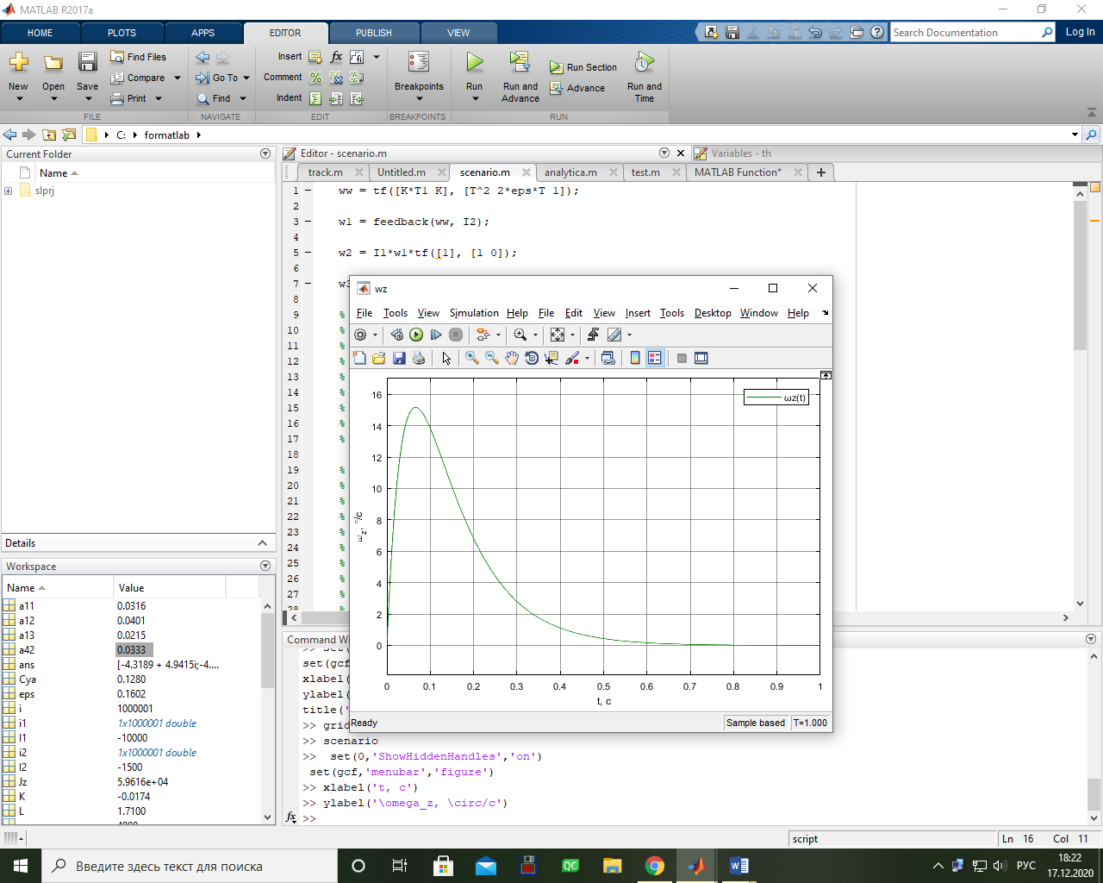

Рисунок 8 - Переходный процесс угловой скорости

при оптимальных коэффициентах автопилота

Для получения передаточных функций, а также характеристик динамической системы необходимо выполнение ряда команд с помощью файла-сценария MatLab, код которого приведен в приложении Б.

Полученные передаточные функции системы:

* Передаточная функция разомкнутой системы:
* Передаточная функция замкнутой системы:

Полученные характеристики системы приведены на рисунках 9-14.

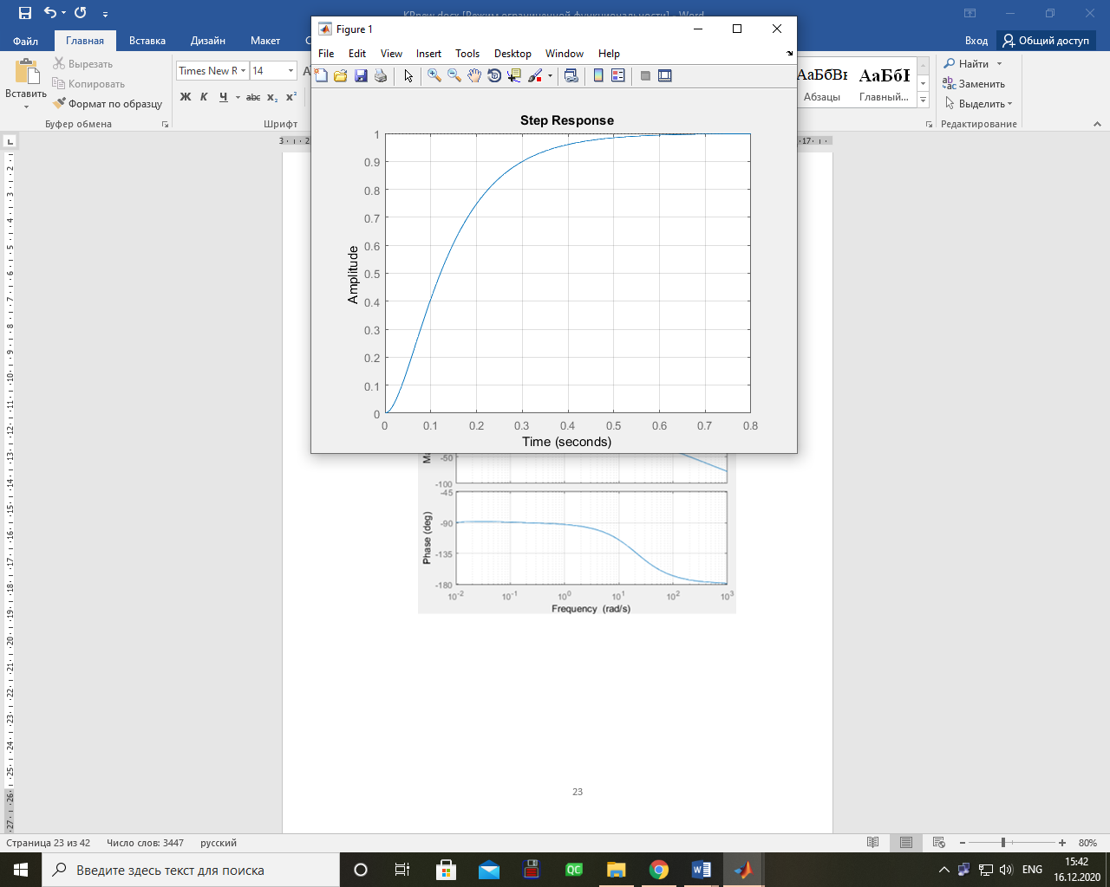

Рисунок 9 - Переходная характеристика

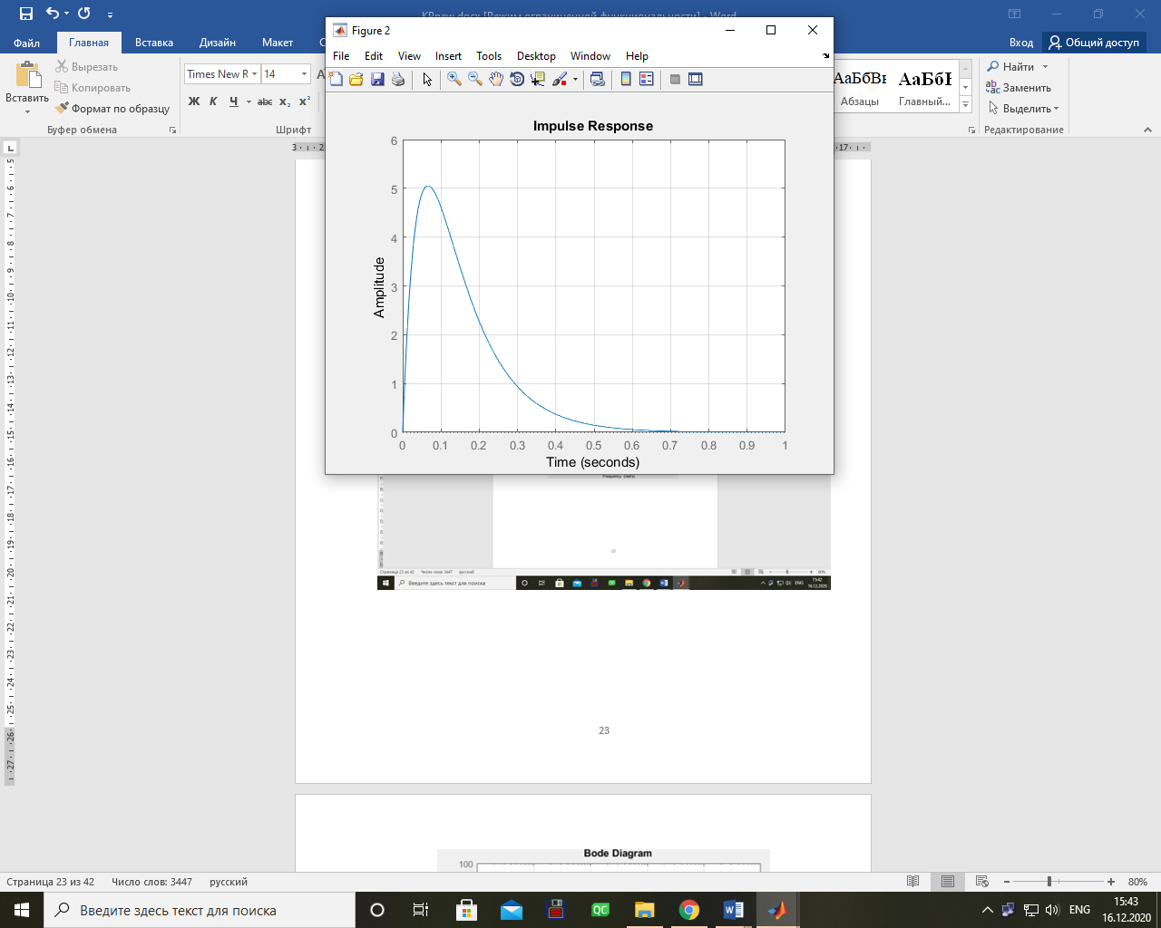

Рисунок 10 - Весовая характеристика

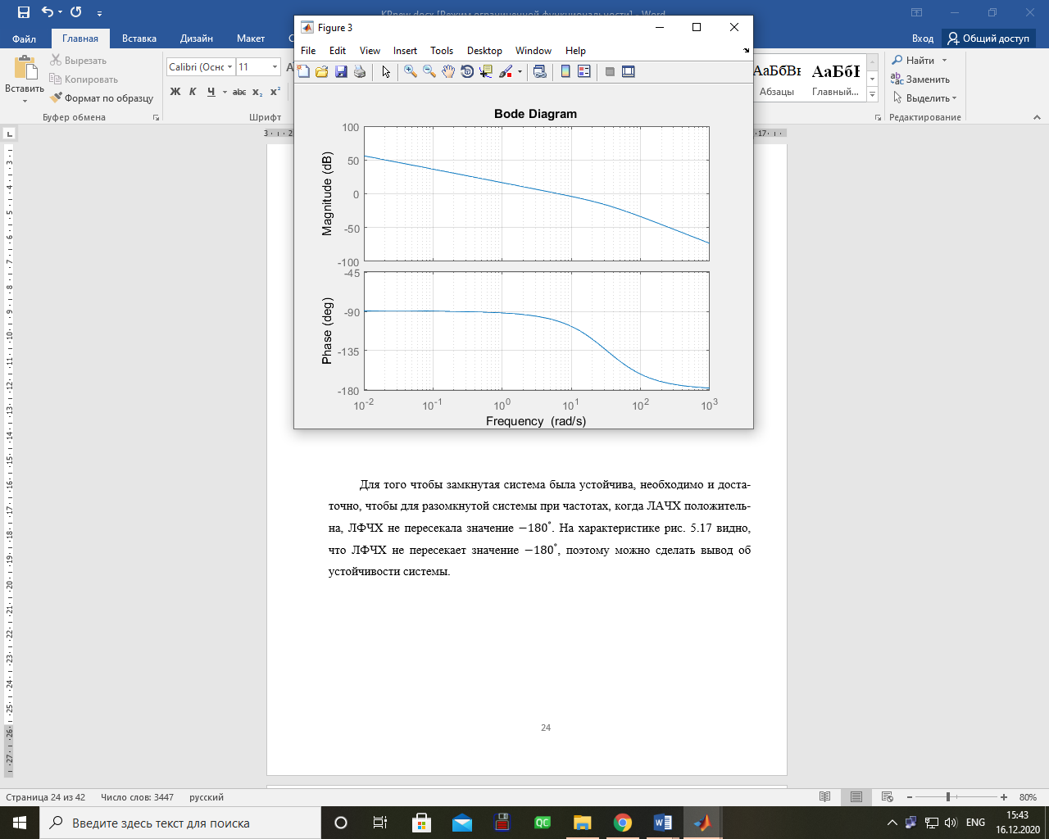

Рисунок 11 – ЛАФЧХ

Для того чтобы замкнутая система была устойчива, необходимо и достаточно, чтобы для разомкнутой системы при частотах, когда ЛАЧХ положительна, ЛФЧХ не пересекала значение . На рисунке 10 видно, что ЛФЧХ не пересекает значение при положительных значениях ЛАЧХ, поэтому можно сделать вывод об устойчивости системы.

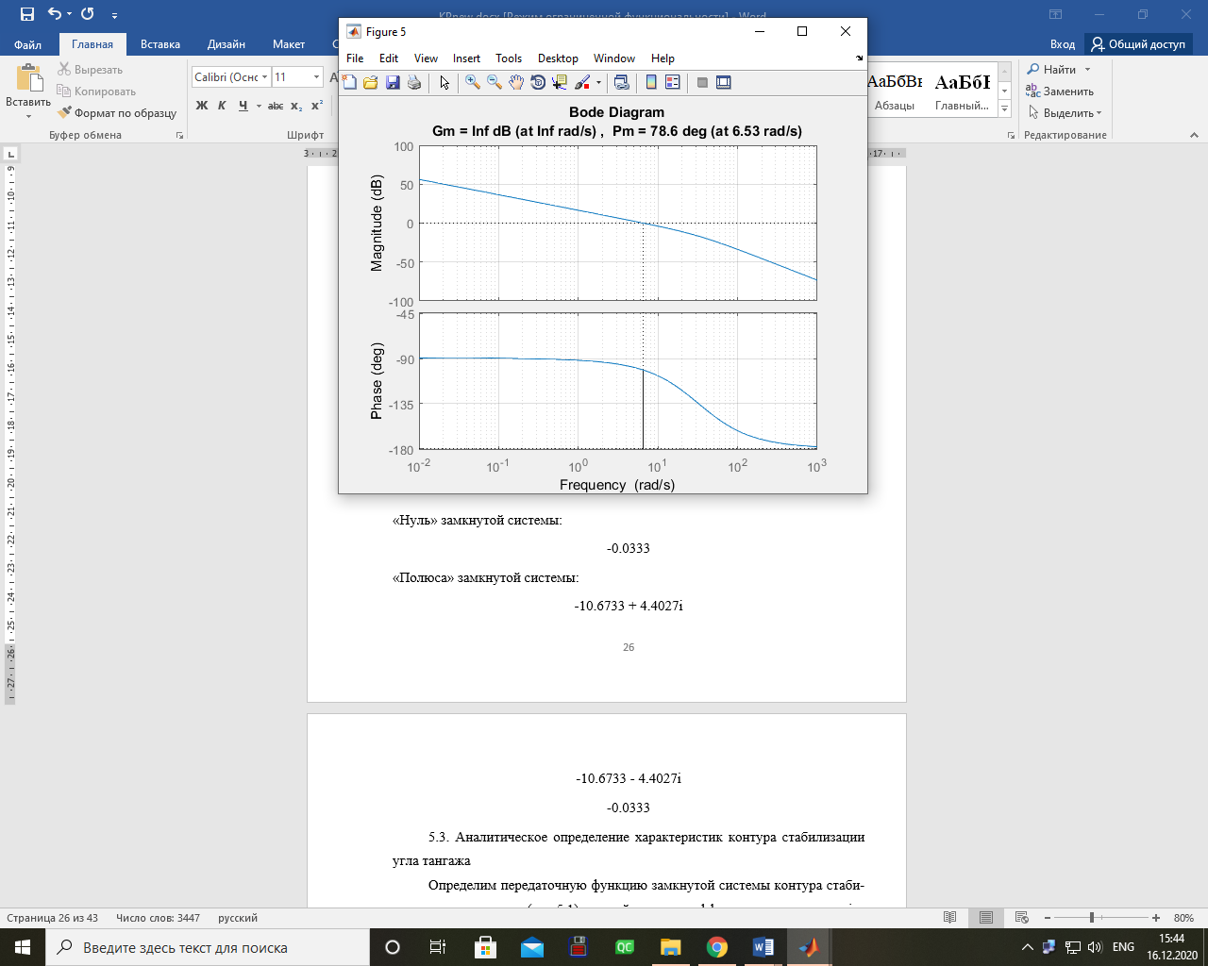

Рисунок 12 – Запасы устойчивости системы

Полученные запасы устойчивости:

* Запас устойчивости по амплитуде: .
* Запас устойчивости по фазе: .

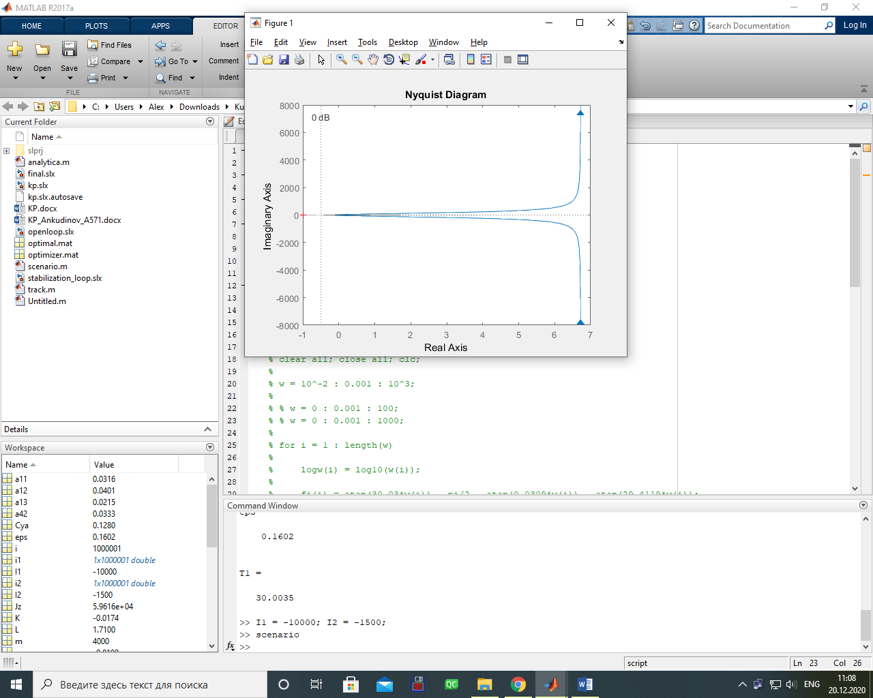

Рисунок 13 – Годограф Найквиста

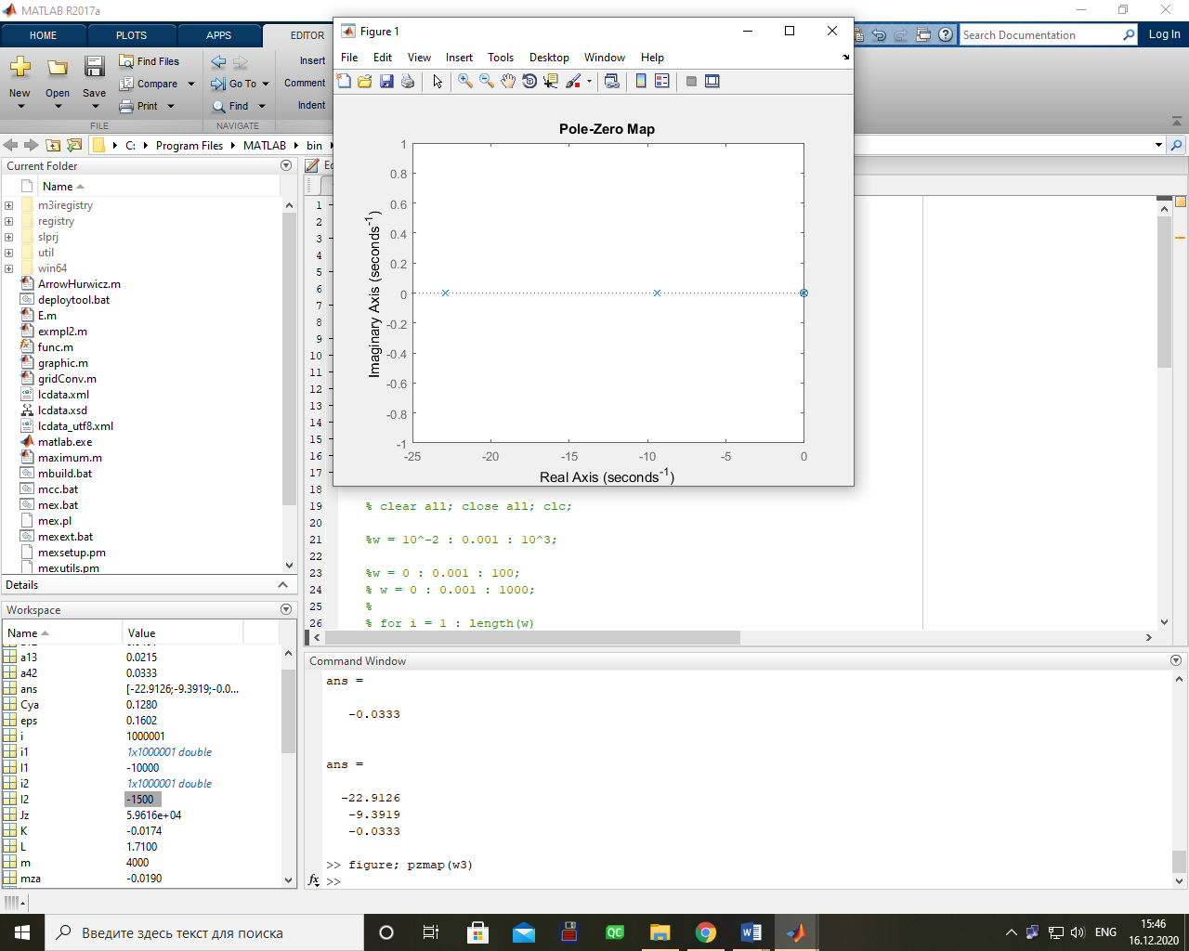

Рисунок 14 – Карта нулей и полюсов замкнутой системы

«Нуль» замкнутой системы:

-0.0333

«Полюса» замкнутой системы:

-22.9126

-9.3919

-0.0333

# **Аналитическое определение характеристик**

# **контура стабилизации угла тангажа**

Определим передаточную функцию замкнутой системы контура стабилизации угла тангажа при найденных коэффициентах автопилота *i*1= -10000, *i*2= -1500 для значений K = -0.0174, , , :

Разложим на элементарные звенья с учетом найденных нулей и полюсов:

Переходная функция в аналитическом виде может быть найдена при помощи обратного преобразования Лапласа:

|  |
| --- |
|  |

Разложим выражение под знаком обратного преобразования Лапласа на простые дроби с неопределенными коэффициентами:

|  |
| --- |
|  |

Коэффициенты найдем из системы уравнений, полученной при помощи приведения простых дробей к общему знаменателю:

откуда

Из второго уравнения выразим

Переходная функция определится как:

График полученной переходной характеристики представлен на рисунке 15.

|  |
| --- |
|  |

Рисунок 15 - Переходная характеристика, полученная аналитически

Переходная характеристика угла тангажа, полученная аналитически, совпадает с переходной характеристикой, построенной программным способом.

Найдем разомкнутую передаточную функцию контура стабилизации угла тангажа:

|  |
| --- |
|  |

Разложим на элементарные звенья:

|  |
| --- |
|  |

Определим асимптотическую ЛАЧХ. Точка на ЛАЧХ, соответствующая дБ. Начальный наклон , где m – число дифференцирующих звеньев функции, r – число интегрирующих звеньев функции. Сопрягающие частоты , , рад/c.

После прохождения точки наклон асимптотической ЛАХ изменится на +20, т.к. частота принадлежит форсирующему звену, и будет составлять 0 . После прохождения точки наклон асимптотической ЛАХ изменится на -20, т.к. частота принадлежит апериодическому звену первого порядка, и будет составлять -20 . После прохождения точки наклон асимптотической ЛАХ изменится на -20, т.к частота принадлежит апериодическому звену первого порядка, и будет составлять -40 .

ФЧХ произведения передаточных функций – это сумма ФЧХ этих функций, откуда:

|  |  |
| --- | --- |
|  |  |

Точное аналитическое определение частотных характеристик возможно из частотной передаточной функции разомкнутой системы:

|  |
| --- |
|  |

Проведем замену: , , , :

Умножим знаменатель на сопряженное комплексное число:

Частотную функцию обычно представляют в виде:

|  |
| --- |
|  |

Откуда вещественная частотная характеристика (ВЧХ):

|  |
| --- |
|  |

Мнимая частотная характеристика (МЧХ):

|  |  |
| --- | --- |
|  |  |

Амплитудно-частотная характеристика (АЧХ):

Логарифмическая амплитудно-частотная характеристика (ЛАЧХ):

Фазо-частотная харктеристика:

|  |  |
| --- | --- |
|  |  |

Полученная ЛАФЧХ представлена на рисунке 16.

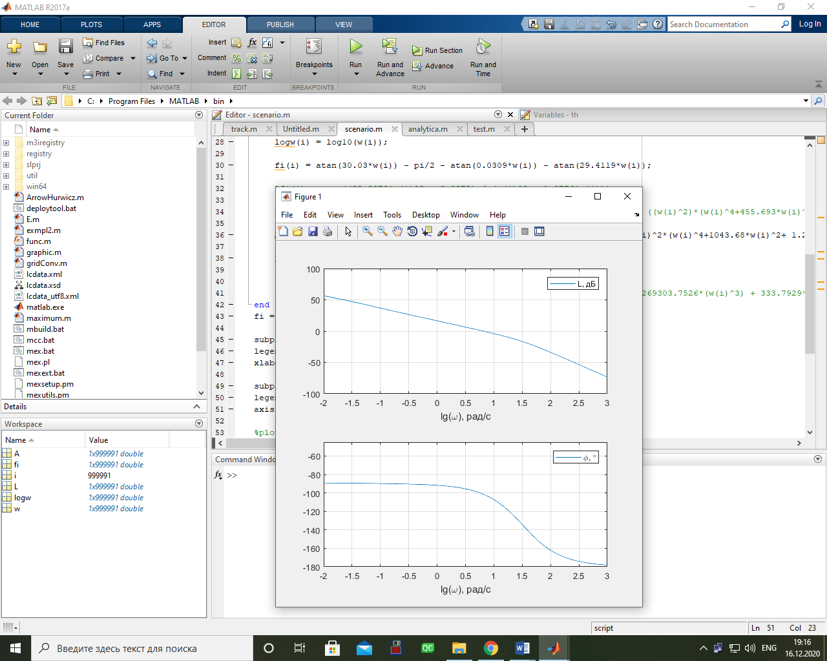

Рисунок 16 - ЛАФЧХ, полученная аналитически

Используя ВЧХ и МЧХ, построим АФЧХ (рисунок 17).

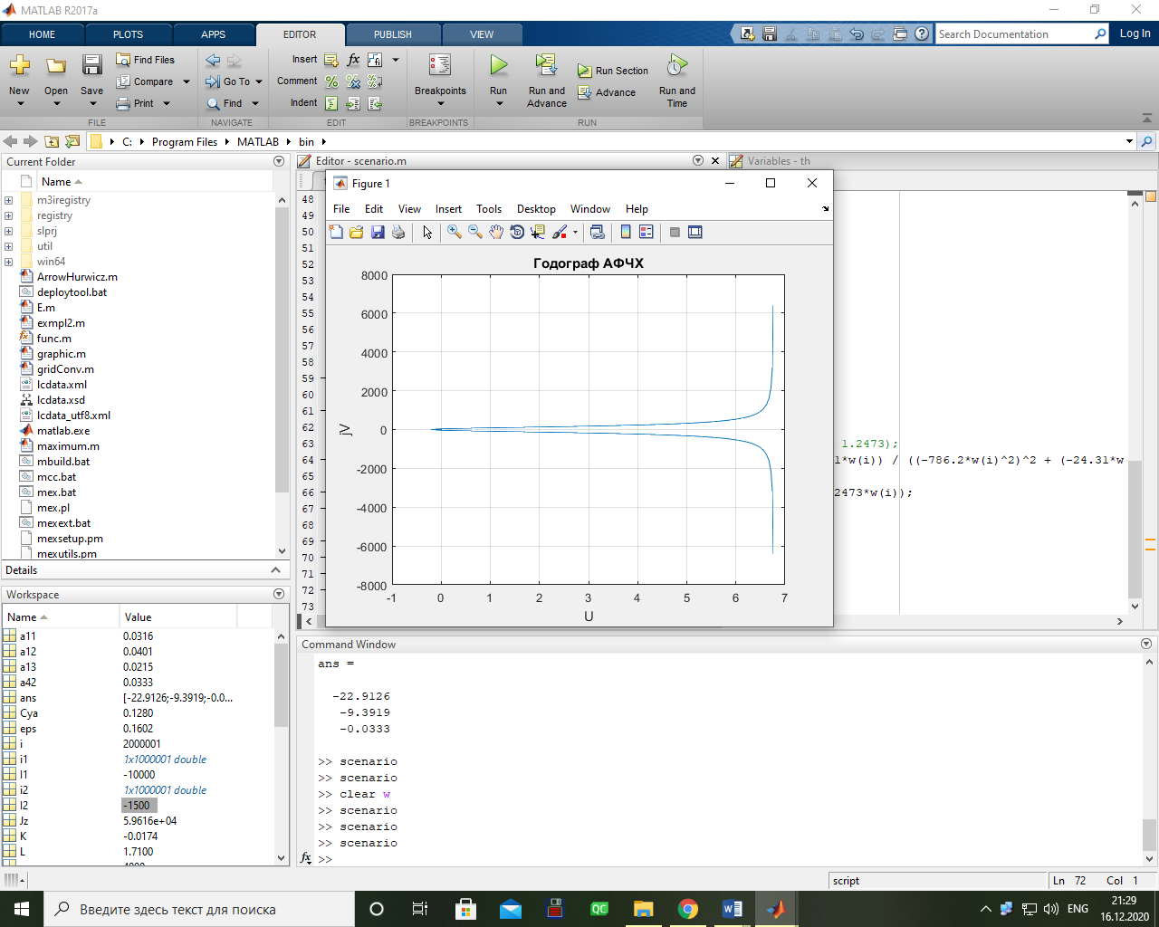

Рисунок 17 - АФЧХ, полученная аналитически

Найдем запасы устойчивости по амплитуде и фазе.

Запас устойчивости по амплитуде:

где находится из условия:

Получаем:

.

Запас устойчивости по фазе:

где - частота среза, которая находится из условия

Получаем:

.

Полученные частотные характеристики, а также запасы устойчивости системы совпадают с данными, найденными программным способом.

# **Расчет переходных процессов, оценка показателей качества**

Синтез систем управления должен осуществляться с учетом требований к показателям качества. Поэтому при исследовании САУ возникает задача их расчета.

По графику функции определяются следующие показатели качества и точности системы стабилизации угла тангажа:

* Время переходного процесса ;
* Перерегулирование ;
* Время первого выброса ;
* Колебательность ;
* Количество колебаний за время переходного процесса *N*;
* Установившееся значение ошибки (∞)|.

Выберем из области D-разбиения несколько пар значений для сравнения показателей качества. Результаты представлены в таблице 4.

Таблица 4 – Прямые показатели качества системы при

|  |  |  |  |  |  |  |  |  |
| --- | --- | --- | --- | --- | --- | --- | --- | --- |
| Пара чисел автопилота |  |  | , с | , | , с |  |  |  |
| 1 | -10000 | -1500 | 0.8 | 0 | - | - | 0 | 0 |
| 2 | -2000 | -400 | 2 | 6.3 | 0.63 | - | 1 | 0 |
| 3 | -70000 | -1000 | 0.7 | 40.3 | 0.08 | 0.76 | 4 | 0 |

Полученные графики переходного процесса для каждой пары представлены на рисунках 18-20.

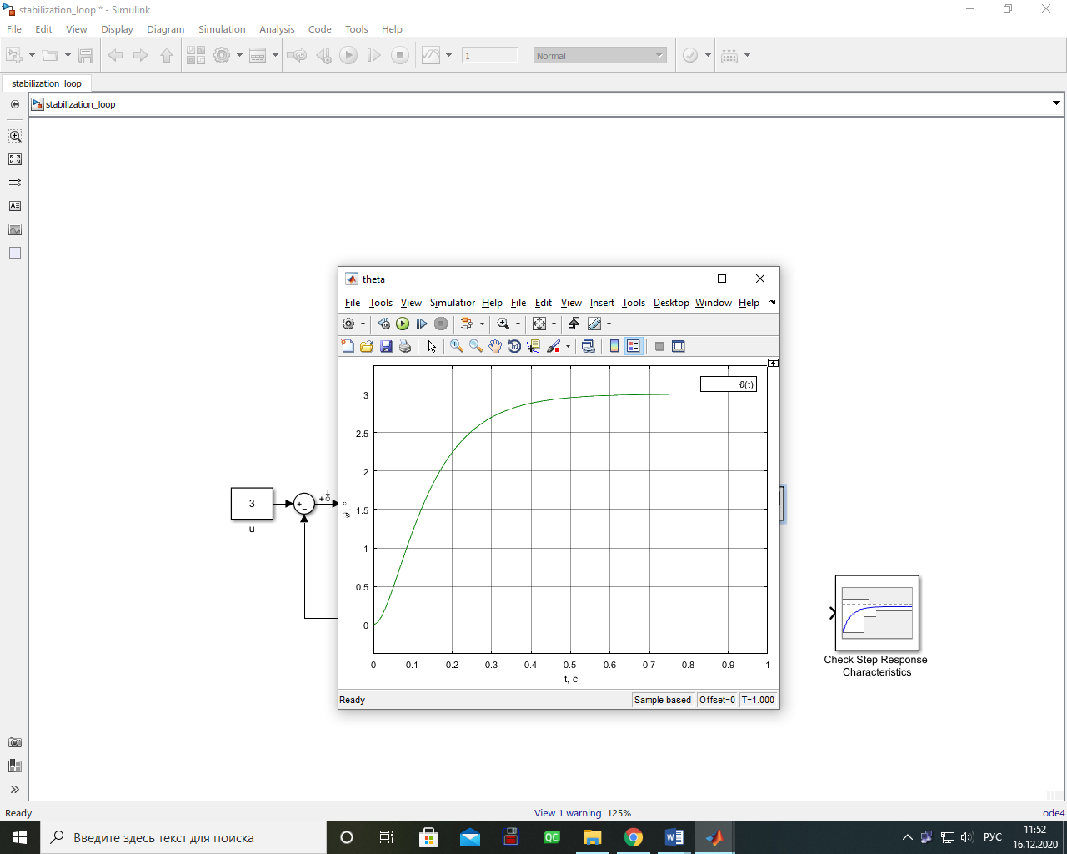

Рисунок 18 – Переходный процесс при

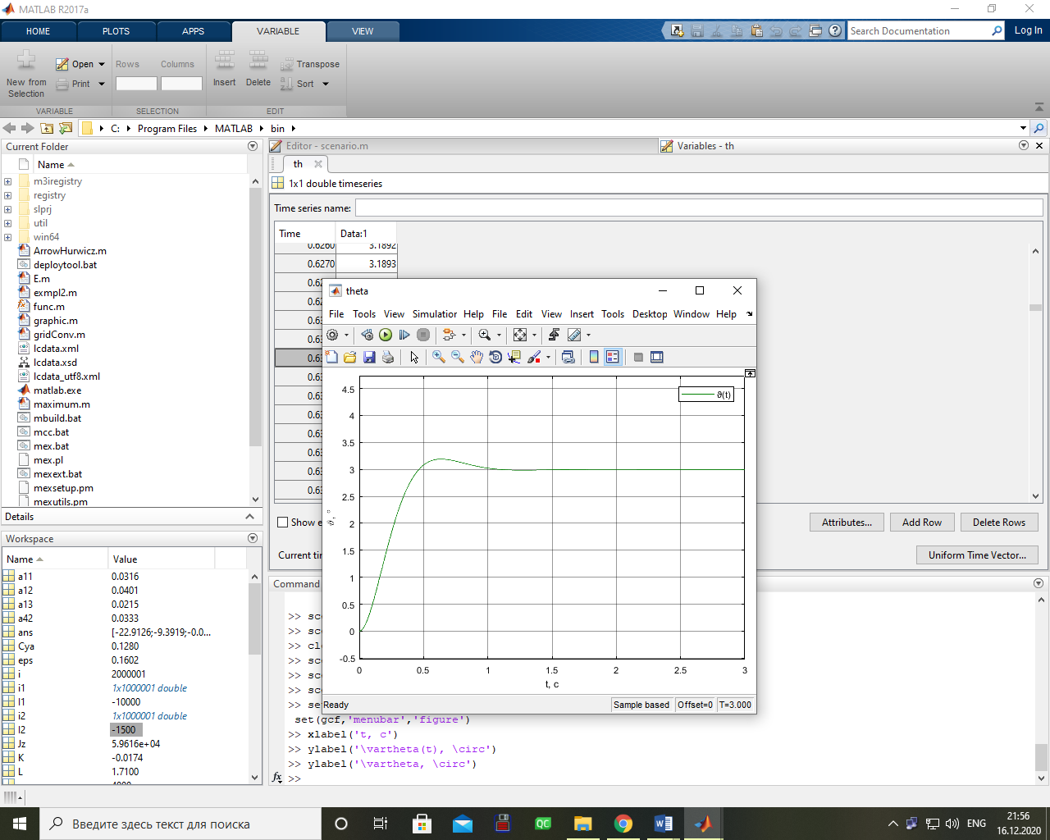

Рисунок 19 – Переходный процесс при

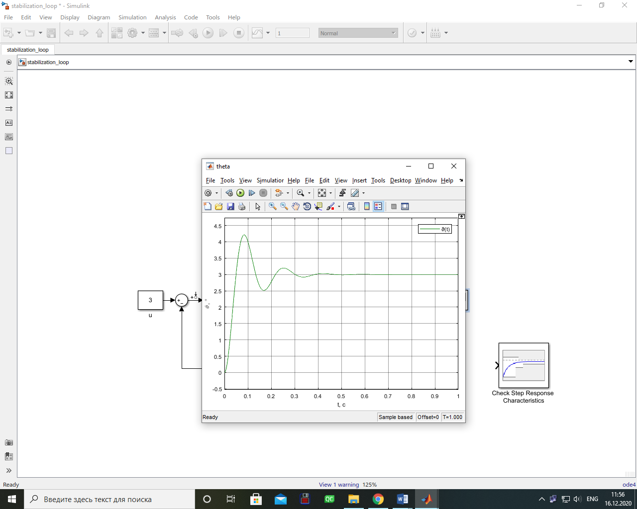

Рисунок 20 – Переходный процесс при

Построим ЛАФЧХ и определим запасы устойчивости по амплитуде и фазе для каждой пары чисел автопилота. Результаты представлены на рисунках 21-23 и в таблице 5.



Рисунок 21 – ЛАФЧХ при

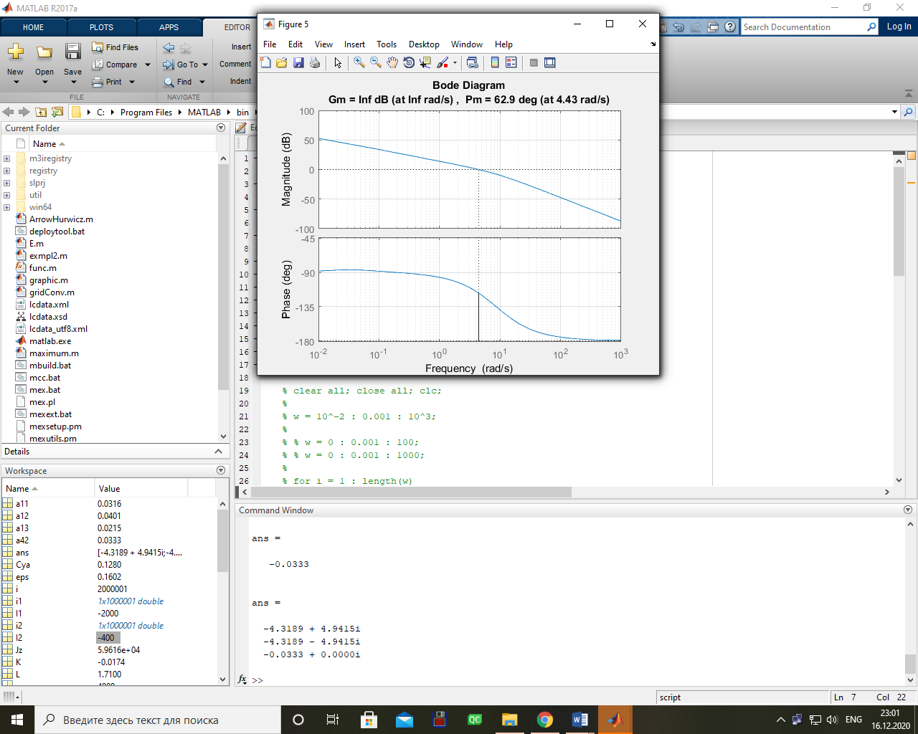

Рисунок 22 – ЛАФЧХ при

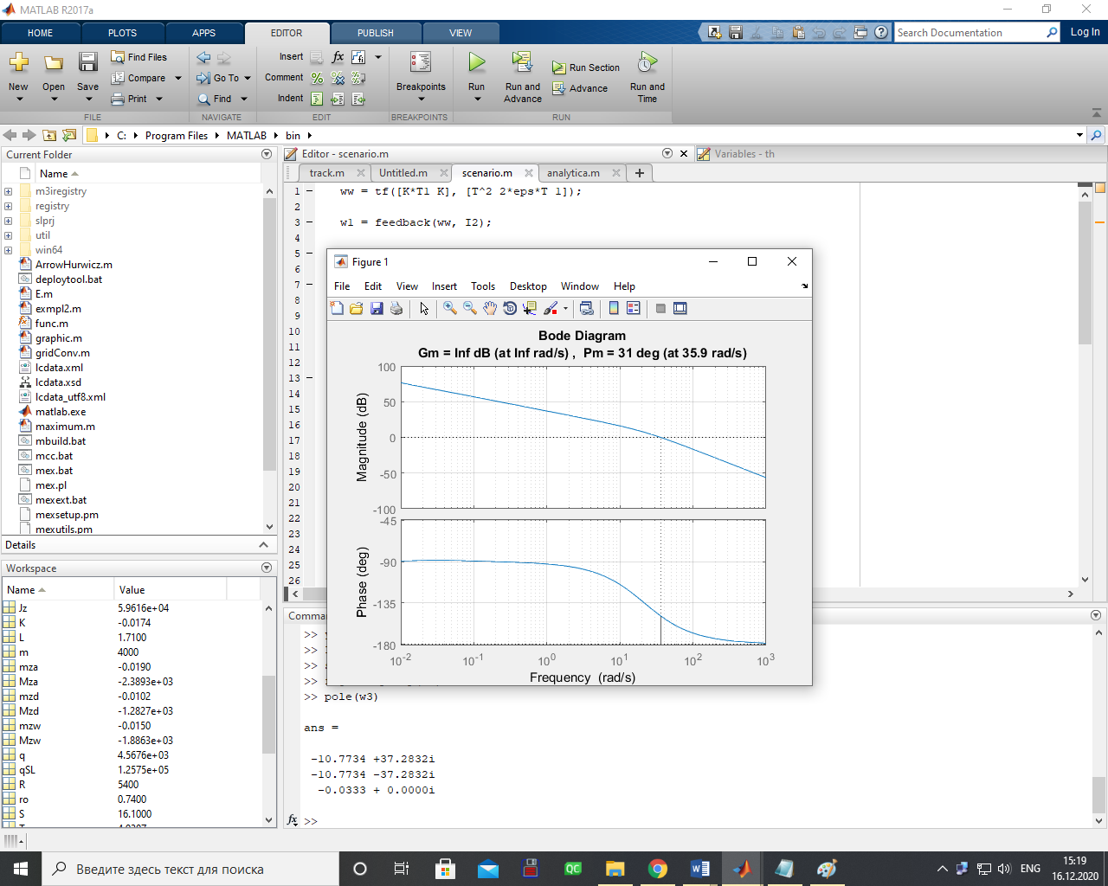

Рисунок 23 – ЛАФЧХ при

Таблица 5 – Запасы устойчивости системы

|  |  |  |  |  |
| --- | --- | --- | --- | --- |
| Пара чисел  автопилота |  |  | , дБ | , |
| 1 | -10000 | -1500 |  | 78,6 |
| 2 | -2000 | -400 |  | 62,9 |
| 3 | -70000 | -1000 |  | 31 |

# **Исследование характерной траектории**

# **движения ЛА с учетом управления**

Приведем систему уравнений для определения траектории ЛА с учетом управления:

|  |
| --- |
| . |

Для расчета траектории движения была сделана модель в среде Simulink, схема и код которой представлены в приложении В.

Начальные данные для расчета:

* скорость ;
* угол наклона траектории ;
* дальность ;
* высота полета ;
* угловая скорость угла тангажа ;
* угол тангажа ;
* начальный момент времени .

Полученная траектория представлена на рисунке 24.

Переходный процесс изменения угла тангажа (в радианах) в первую секунду моделирования представлен на рисунке 25.

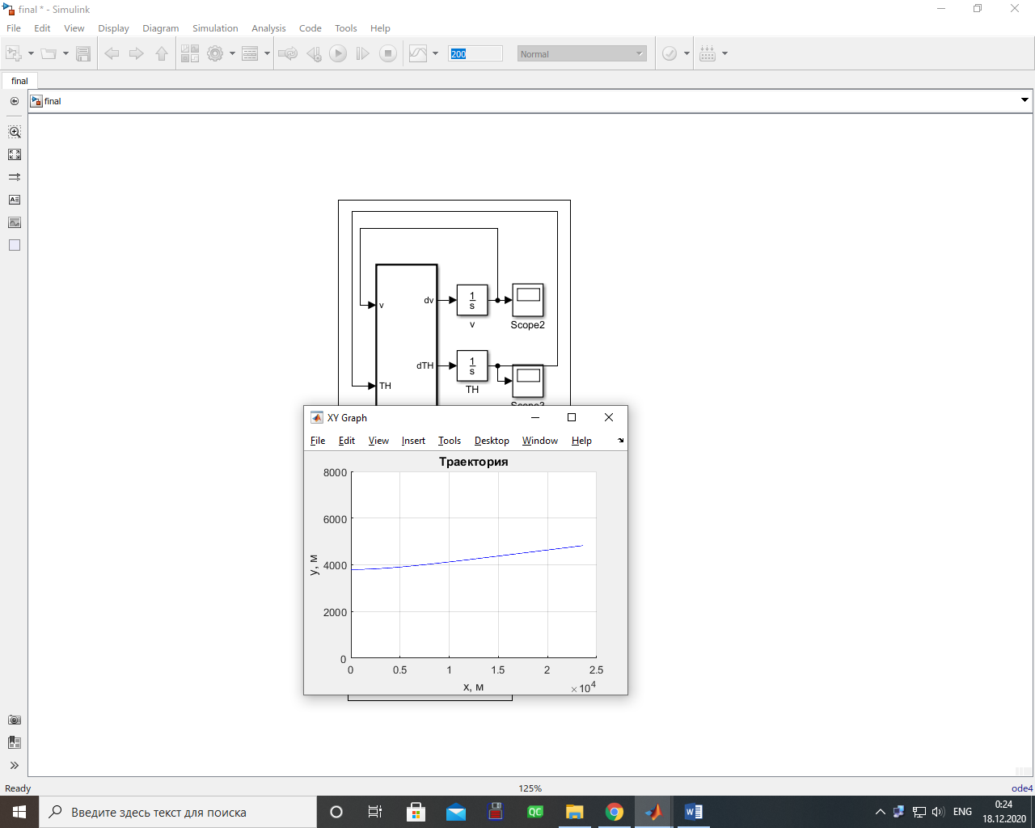

Рисунок 24 – Траектория движения с учетом управления

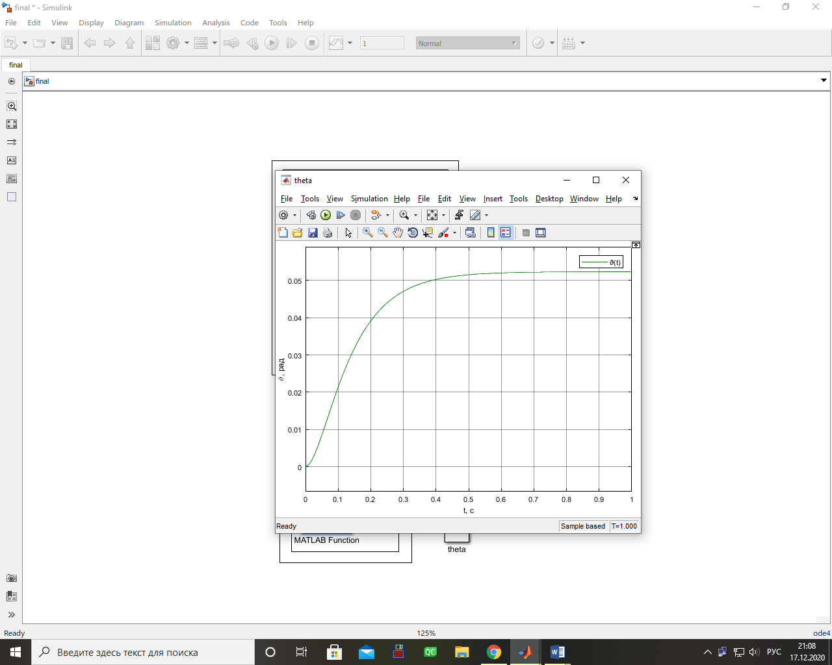

Рисунок 25 – Переходный процесс изменения угла тангажа

По графику переходного процесса можно сделать вывод о достижении цели управления () с требуемым качеством.

# **Заключение**

Используя найденные на более раннем этапе проектирования аэродинамические характеристики ЛА, были определены динамические коэффициенты, коэффициенты передаточной функции, характеризующей передачу воздействия от входа до выхода , область устойчивости системы в плоскости чисел автопилота для контура стабилизации угла тангажа.

Из полученной области устойчивости можно сделать вывод, что параметры автопилота должны быть одного знака с коэффициентом усиления передаточной функции объекта управления, при этом смысл отрицательной обратной связи сохранится и ошибка, полученная после прохождения сигналом сумматора, будет равна разности заданного и выходного параметров. При выборе коэффициентов автопилота, близких к границе устойчивости, переходные процессы также находятся на границе устойчивости, представляя собой колебания высокой амплитуды и частоты, и имеют низкое качество.

Были найдены оптимальные коэффициенты автопилота, обеспечивающие необходимое качество переходного процесса. При парах чисел автопилота ипереходный процесс колебательный, но остается астатическим, запас устойчивости по амплитуде также равен бесконечности, запас устойчивости по фазе уменьшился по сравнению с оптимальной парой.

Полученная система имеет хорошие показатели качества: малое время регулирования и не имеет перерегулирования. Система является апериодической и астатической, имеет большие запасы устойчивости.

# **Список использованных источников**

1. И.Л. Петрова, К.С. Алексеева, В.Ю. Емельянов “Исследование динамики систем стабилизации беспилотных летательных аппаратов”. Санкт – Петербург: БГТУ, 2020. – 120с.
2. Лебедев А.А., Чернобровкин Л.С. “Динамика полета беспилотных летательных аппаратов” Издание 2-е, переработанное и дополненное. — Машиностроение: Москва, 1973, 616 с.
3. Piaggio Aerospace [Электронный ресурс] – URL: http://www.piaggioaerospace.it/en (Дата обращения 02.12.2020)

# **Приложение А** (Расчет траектории движения)

Схема Simulink:

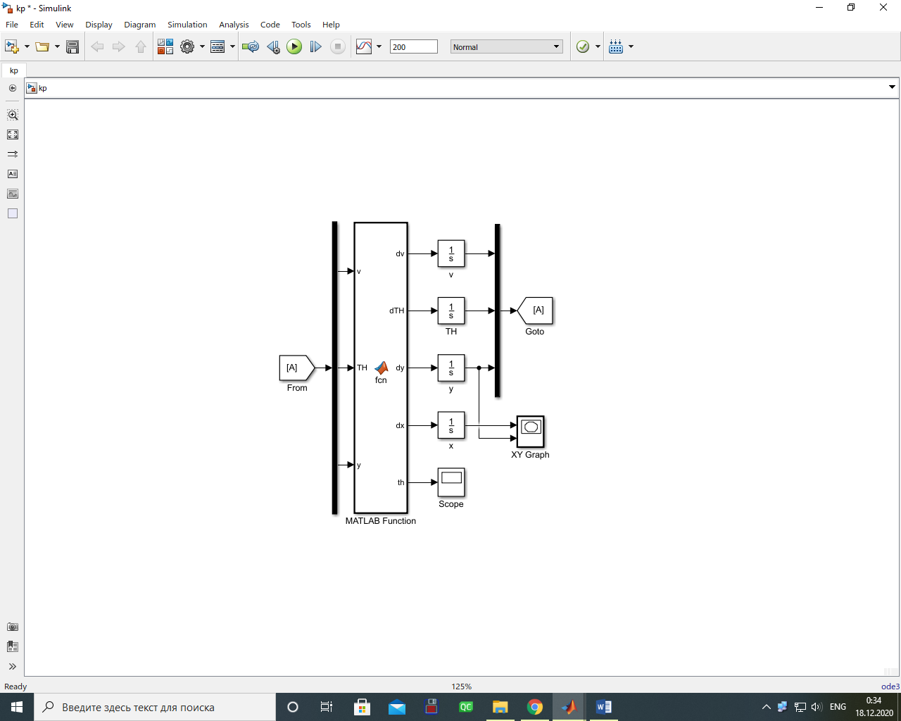

Код функции MatLab:

function [dv, dTH, dy, dx, th] = fcn(v, TH, y)

m = 4000; R = 9000;

v_i = [111.11 159.44 205.56];

Cx_i = [0.090 0.092 0.096]; Cy_i = [0.147 0.149 0.151];

if v < v_i(1) || v > v_i(end)

Cx = interp1(v_i, Cx_i, v, 'linear', 'extrap');

Cy = interp1(v_i, Cy_i, v, 'linear', 'extrap');

else

Cx = interp1(v_i, Cx_i, v, 'linear');

Cy = interp1(v_i, Cy_i, v, 'linear');

end

S = 16.1; ro = 1.22*exp(-y/10000); q = (ro * v^2) / 2; g = 9.81; G = m*g;

a = 3; X = Cx * q * S; Y = Cy * q * S;

dv = (R - X - G*sin(TH)) / m;

dTH = (R*a - G*cos(TH) + Y) / m / v;

dx = v*cos(TH);

dy = v*sin(TH);

th = TH + a;

# **Приложение Б** (Определение передаточных функций

# и характеристик динамической системы)

Код MatLab:

ww = tf([K*T1 K], [T^2 2*eps*T 1]);

w1 = feedback(ww, I2);

w2 = I1*w1*tf([1], [1 0]);

w3 = feedback(w2, 1);

figure; step(w3); grid on

figure; impulse(w3); grid on

figure; bode(w2); grid on

figure; nyquist(w2); grid on

figure; margin(w2); grid on

figure; pzmap(w3);

zero(w3)

pole(w3)

# **Приложение В** (Расчет траектории движения с учетом управления)

Схема Simulink:

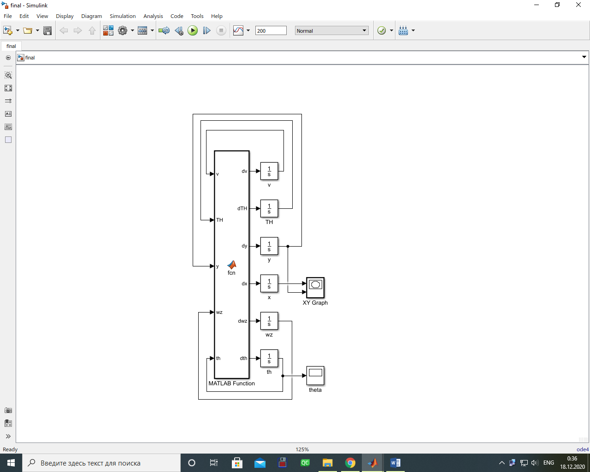

Код функции MatLab:

function [dv, dTH, dy, dx, dwz, dth] = fcn(v, TH, y, wz, th)

m = 4000; R = 9000; v_i = [111.11 159.44 205.56];

Cx_i = [0.090 0.092 0.096]; Cy_i = [0.147 0.149 0.151];

if v < v_i(1) || v > v_i(end)

Cx = interp1(v_i, Cx_i, v, 'linear', 'extrap');

Cy = interp1(v_i, Cy_i, v, 'linear', 'extrap');

else

Cx = interp1(v_i, Cx_i, v, 'linear');

Cy = interp1(v_i, Cy_i, v, 'linear');

end

I1 = -10000; I2 = -1500; a11 = 0.032; a12 = 0.04; a13 = 0.021; a42 = 0.033;

S = 16.1; ro = 1.22*exp(-y/10000); q = (ro * v^2) / 2; g = 9.81; G = m*g;

a = 3; X = Cx * q * S; Y = Cy * q * S; u = 3 * pi/180;

a = th - TH;

dv = (R - X - G*sin(TH)) / m;

dTH = a42*a;

dx = v*cos(TH);

dy = v*sin(TH);

del = I1*(u - th) - I2*wz;

dwz = -a11*wz - a12*a - a13*del;

dth = wz;